**מסמך עיצוב** GUI

מערכת ReFormat גירסה 8.0

# מסך ראשי

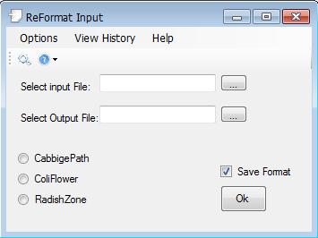

כיסוי לאיפיון 1.1.2, 1.1.1

## 1.1 תפריט

* 1.1.1 מכיל ToolBar ו-MenuBar
* 1.1.2 מאפשר גישה לכל אופציה באמצעות HotKeys
* 1.1.3 כל המילים בכל השדות להצגה יחלו באותיות ראשיות

## 1.2 שדות קלט ופלט

* 1.2.1 שדות הקלט לקבצי input ו-outout ניתנים לעריכה או לבחירה מתוך אובייקט הבחירה המתאים ( OpenFIle לשדה Input file, SaveFile לשדה Output file)
* 1.2.2 בשדה Input file יתבצע וידוא כי המסלול והקובץ קיימים במערכת
* 1.2.3 בשדה Output file יתבצע וידוא כי הקובץ אינו קיים עדיין במערכת

## 1.3 כפתורי בחירת חברה

* 1.3.1 לכל חברה – radio Button נפרד
* 1.3.2 ברירת מחדל - CabbidgePatch

## 1.4 שמירת הסבה

* 1.4.1 ברירת מחדל – מסומן (כיסוי לאיפיון – 2.2.1.2)

# 2. מסמך צפייה בהיסטוריית הסבות

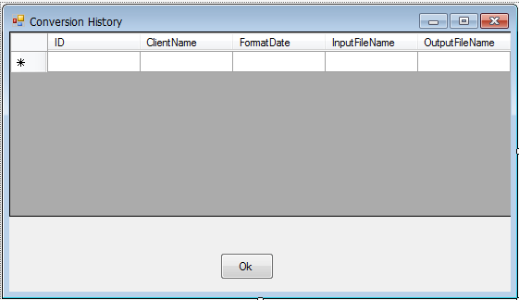

כיסוי לאיפיון 2.2.2.1

## 2.1 לא ניתן לעריכה

## 2.2 נלקח ישירות מתוך מסד הנתונים